TRƯỜNG ĐẠI HỌC MỞ HÀ NỘI

**KHOA CÔNG NGHỆ THÔNG TIN**

----------------------



**BÁO CÁO BÀI TẬP LỚN**

**MÔN: LẬP TRÌNH WEB**

**ĐỀ TÀI**

**Xây dựng website giới thiệu sản phẩm bán cho công ty**

*Giảng Viên thực hiện Ths. Thái Thanh Tùng*

*Sinh viên thực hiện: Phạm Tuấn Hà-2110A02*

2022

1. **TỔNG QUAN ĐỀ TÀI**

**Khảo sát hiện trạng**

Công ty TNHH SWEETDREAM là một công ty chuyên sản xuất và cung

công ty có mong muốn xây dựng 1 website giới thiệu sản phẩm và bán bánh trực

tuyến, cũng như hỗ trợ khách hàng các thông tin cần thiết.

Công ty nikeStore là một công ty và một công ty chuyên sản xuất và cung cấp ra các mặt hàng thời trang như giày, quấn, áo ….. với chất lượng tương đối, mẫu mã độc đáo và giá thành hợp lý . Hiện tại công ty là đơn vị sản xuất và phân phối chính cho các cửa hàng, đại lí trên địa bàn Hà Nội . Cơ cấu công ti gồm: Ban quản lí, bộ phận kế toán, bộ phận bán hàng, bộ phận sản xuất, bộ phận kho và chuyển hàng .

Khách hàng của công ty có 2 loại: Khách hàng thường xuyên, khách hàng không thường xuyên . Khách mua lẻ có thể mua hàng trực tiếp tại các của hàng đại lí của công ty, đối với khách hàng thường xuyên, khách hàng lớn, công ty sẽ sản xuất và giao hàng theo đơn đặt hàng và sẽ có những chế độ ưu đãi riêng.

Với phương châm khách hàng là thượng đế, công ti sẽ không ngừng lỗ lực nhằm đem lại sản phẩm và sự phục vụ tốt nhất cho khách hàng .

Nhu cầu mở rộng thị trường cũng như quảng bá sản phẩm và nâng cao chất lượng, tăng doanh thu là vấn đề đáng quan tâm của công ty . Vì vậy ban quản lí của công ty có mong muốn xây dựng 1 website giới thiệu sản phẩm và bán hàng trực tuyến, cũng như hỗ trợ khách hàng những chức năng cần thiết.

1. **Mục tiêu xây dựng website**
2. **Đối tượng của website**

Website được xây dựng với hai đối tượng chính là admin (Nhà quản trị) và Khách hàng với các chức năng sau :

* **Admin**
* Đăng nhập website
* Xem, thêm, xóa thông tin sản phẩm
* **Khách hàng**
* Guest
* Xem thông tin sản phẩm
* Đăng kí thành viên
* User
* Đã có tài khoản
* Đăng nhập, đăng xuất, lấy lại mật khẩu
* Đặt mua sản phẩm

1. **Yêu cầu mà web cần đáp ứng**

* Màu sắc chủ đạo của website phù hợp với logo và giao diện của trang web
* Các thành phần có kích thước phù hợp với các kích cỡ màn hình
* Hình ảnh của sản phẩm thời trang cần phải rõ ràng, cần có mô hình mô phỏng.
* Tính thẩm mỹ của website cũng được đặt lên hàng đầu nhằm thu hút khách hàng nhưng để có thể giữ được khách hàng trở lại với website những lần sau được quyết định bởi nội dung của website. Để đáp ứng được các mục tiêu trên, cần đặc biệt chú trọng đến cách sắp xếp sản phẩm trên website.
* Cung cấp thông tin chi tiết của từng sản phẩm thời trang cho khách hàng: tên, giá, hình ảnh.
* Công cụ đặt mua hàng website phải được hiển thị rõ trên website.

1. **Các trang mà website có**

Hiện, trang web giới thiệu sản phẩm bán hàng thời trang có tổng cộng

* 1. Header
* Logo
* Menu danh mục

+ Đăng ký, Đăng nhập có nhiệm vụ dẫn luồng đến trang đăng ký, đăng nhập. Ngoài ra sẽ hiện tài khoản khi khách hàng hay admin đăng nhập vào.

+ Trang chủ: dẫn luồng đến trang chủ

+ Sản phẩm: dẫn luồng đến trang sản phẩm

+ Về chúng tôi: dẫn luồng đến trang về chúng tôi

+ Giỏ hàng: dẫn luồng đến trang giỏ hàng

* 1. Footer
* Giới thiệu
* Thông tin liên hệ
  1. Trang chủ
* Nhiệm vụ: Trưng bày và giới thiệu những sản phẩm nổi bật của công ty
* Bố cục:

+ Hình ảnh đại diện

+ Những sản phẩm nổi bật của trang web

* 1. Trang đăng kí
* Nhiệm vụ: trang đăng kí là nhằm tạo ra những tài khoản để khách hàng có thể đăng nhập vào hệ thống để có thể mua hàng . Yêu cầu phía client: khách hàng lần đầu tiên vào website cần phải đăng ký tài khoản để có thể mua hàng trên website. Yêu cầu phía server: sau khi khách hàng nhấn đăng ký thì đưa khách hàng đến trang đăng nhập.
* Bố cục: Form đăng kí
  1. Trang đăng nhập
* Nhiệm vụ: Giúp khách hàng đăng nhập vào hệ thống để có thể đặt hàng . Yêu cầu phía client: kiểm tra form đăng nhập không được rỗng, phía sever khách hàng đăng nhập với tài khoản mật khẩu đã được khởi tạo hoặc đăng kí
* Bố cục: Form đăng nhập
  1. Trang quên mật khẩu
* Nhiệm vụ: giúp khách hàng lấy lại mật khẩu . Yêu cầu phía client: kiểm tra form hợp lệ, phía sever kiểm tra email đã được đăng kí trước đó, đưa đối tượng user vào Session
* Bố cục: form nhập email
  1. Trang giỏ hàng
* Nhiệm vụ: Tổng hợp các mặt hàng mà khách hàng có thể muốn mua . Yêu cầu phía sever khi khách hàng vào trang này khi chưa đăng nhập thì đưa khách hàng đến trang đăng nhập
* Bố cục:

+ Bảng giỏ hàng

+ Danh sách các mặt hàng đã được lựa chon

* 1. Trang Mua
* Nhiệm vụ: Thông báo cho khách hàng đã mua hàng thành công . Yêu cầu phía sever xóa hết các mặt hàng của người dùng mua
* Bố cục:

+ Logo

+ Trạng thái

* 1. Trang đổi mật khẩu
* Nhiệm vụ: cho người dùng nhập lại mật khẩu để thay đổi . Yêu cầu phía clien cho người dùng nhập vào form thỏa mãn, phía sever thay đổi mật khẩu cho người dùng, kết thúc phiên làm việc của Session và đưa người dùng đến trang đăng nhập
* Bố cục: form thay đổi mật khẩu
  1. Trang sản phẩm
* Nhiệm vụ: hiện ra tất cả sản phẩm của công ty, nếu admin đăng nhập thì hiện ra thêm xóa sản phẩm và thêm sản phẩm . Yêu cầu phía sever gửi các sản phẩm có trong danh sách lên phía sever
* Bố cục:

+ Dánh sách các sản phẩm

+ Bộ lọc sản phẩm

+ Các chức năng thêm, xóa nếu admin đăng nhập vào

* 1. Trang Thêm vào giỏ hàng
* Chức năng: Thêm sản phẩm vào giỏi hàng của người dùng . Yêu cầu phía sever thêm giỏ hàng của khách hàng yêu cầu vào danh sách và đến trang Giỏ hàng, nếu khách hàng chưa đăng nhập thì đưa khách hàng sang trang đăng nhập
  1. Trang xác minh thông tin
* Chức năng: người dùng nhập thông tin username và số điện thoại vào form để xác minh thông tin . Yêu cầu phía client kiểm tra điều kiện của form, phía sever xác minh thông tin với Session đã lưu ở trang đổi mật khẩu, nếu khách hàng chưa vào trang đổi mật khẩu trước đó thì đi đến trang đổi mật khẩu
  1. Trang xóa
* Chức năng xoa giỏ hàng mà khách hàng không muốn mua nữa . Yêu cầu phía sever xóa sản phẩm được yêu cầu từ trang giỏ hàng gửi đến
  1. Trang xóa sản phẩm
* Chức năng: xóa các sản phẩm mà admin muốn xóa . Yêu cầu phía sever xóa sản phẩm của từ trang sản phẩm gửi về
  1. Trang về chúng tôi
* Chức năng: cho khách hàng hiểu biết thêm về mục đích và cách thức làm việc của công ty

1. **Giao diện trang web**
2. **Trang chủ**

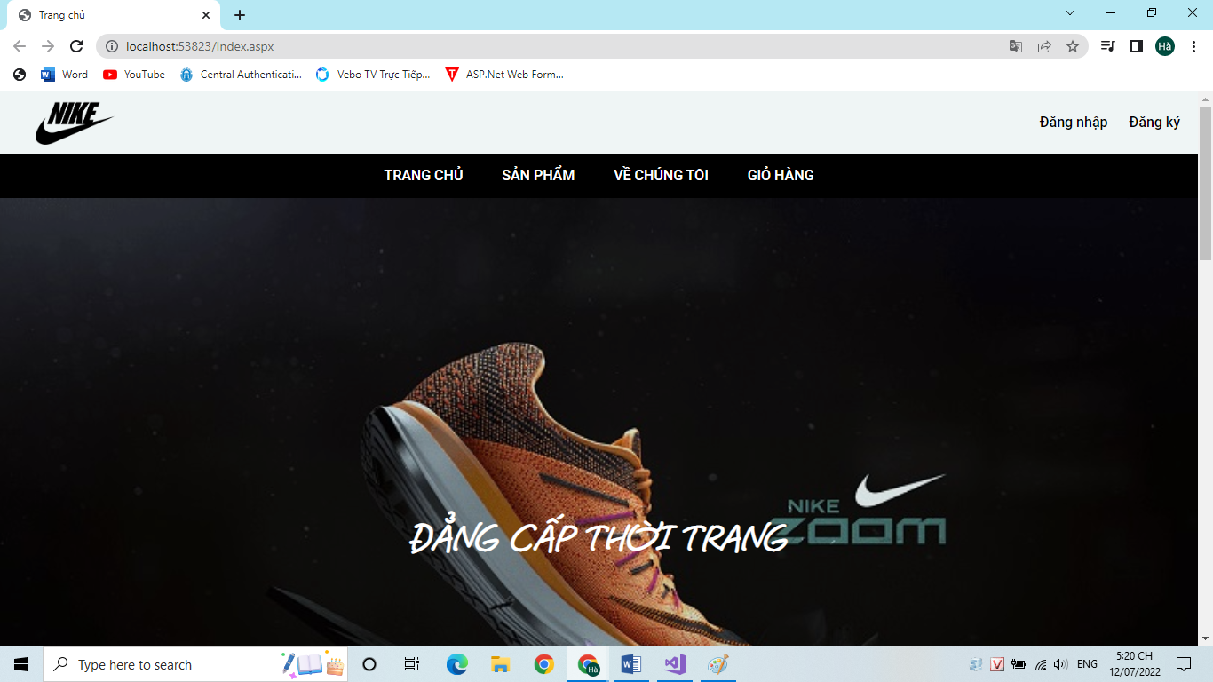

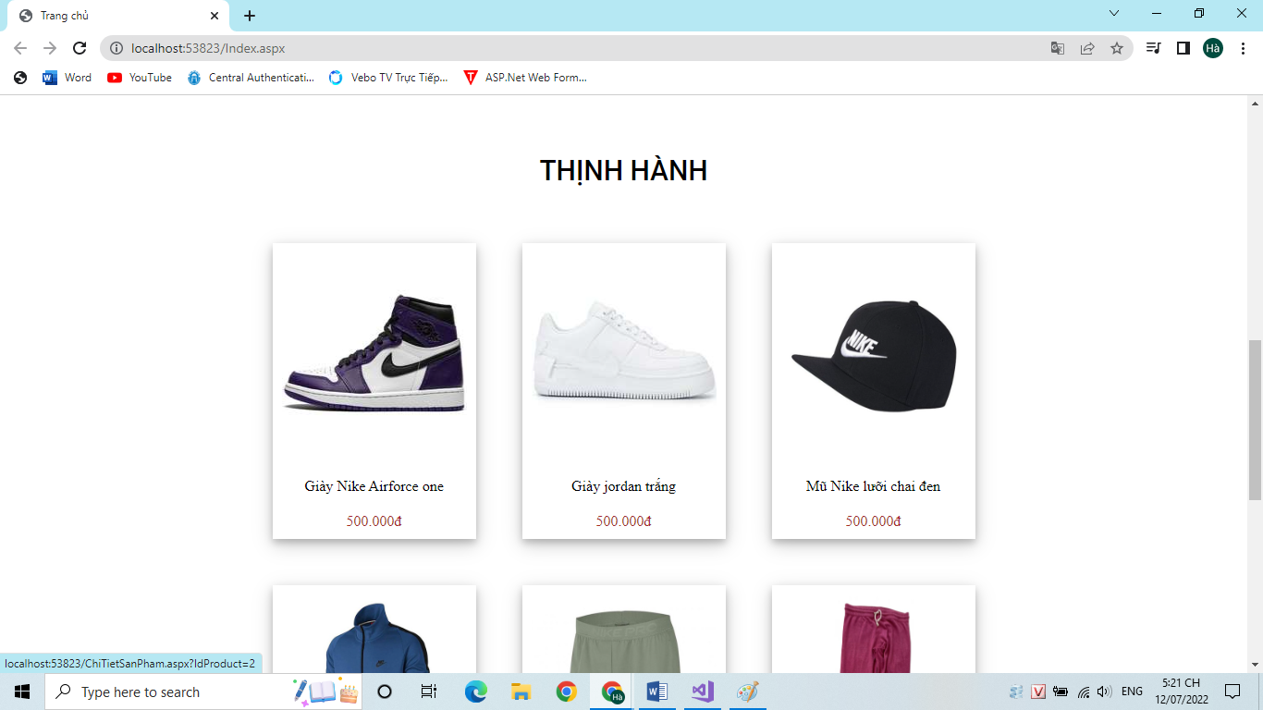

1. **Đăng nhập**

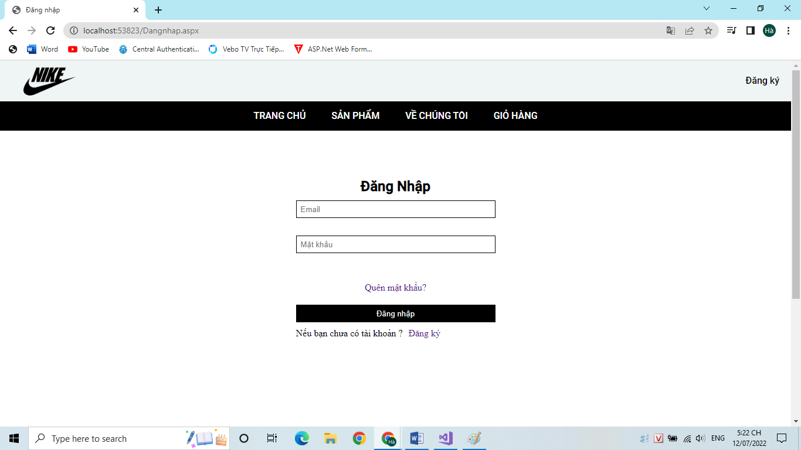

1. **Đăng kí**

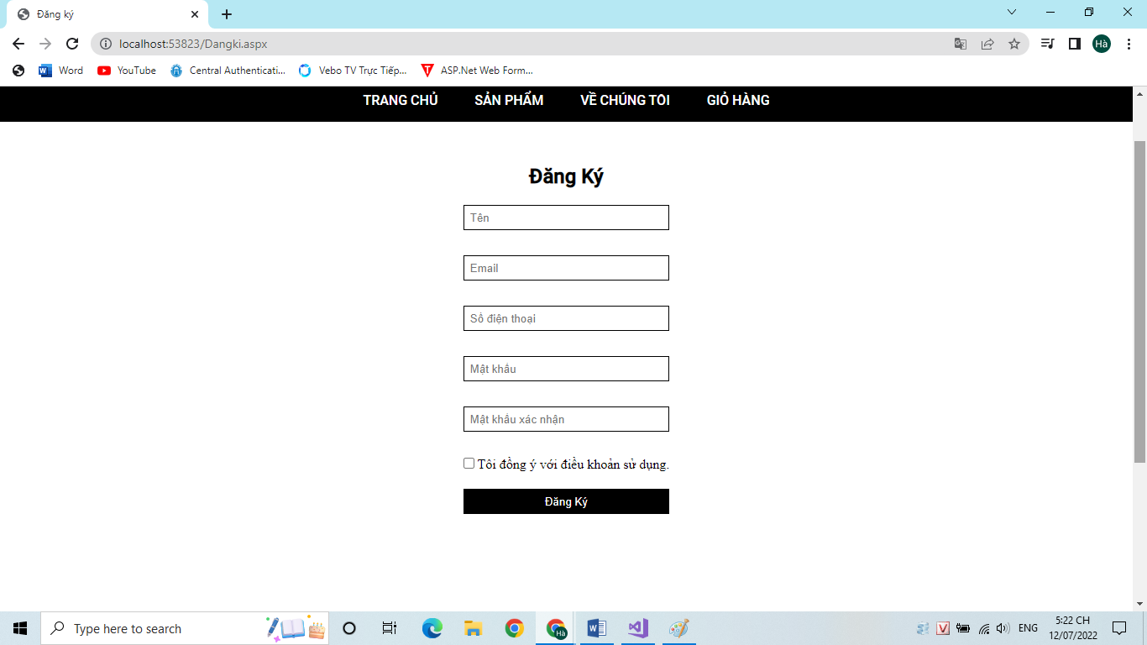

1. **Quên mật khẩu**

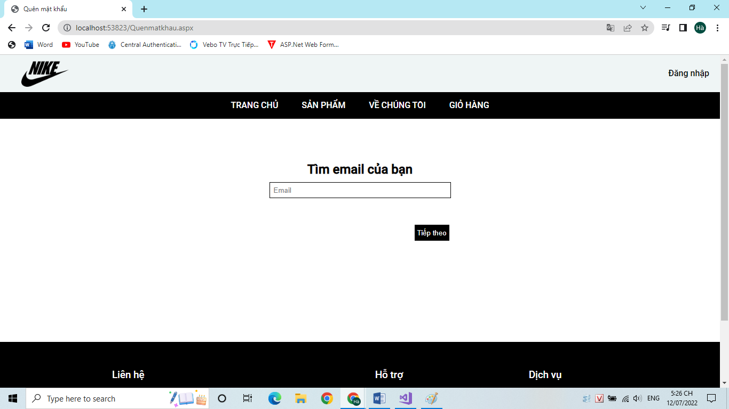

1. **Xác minh thông tin**

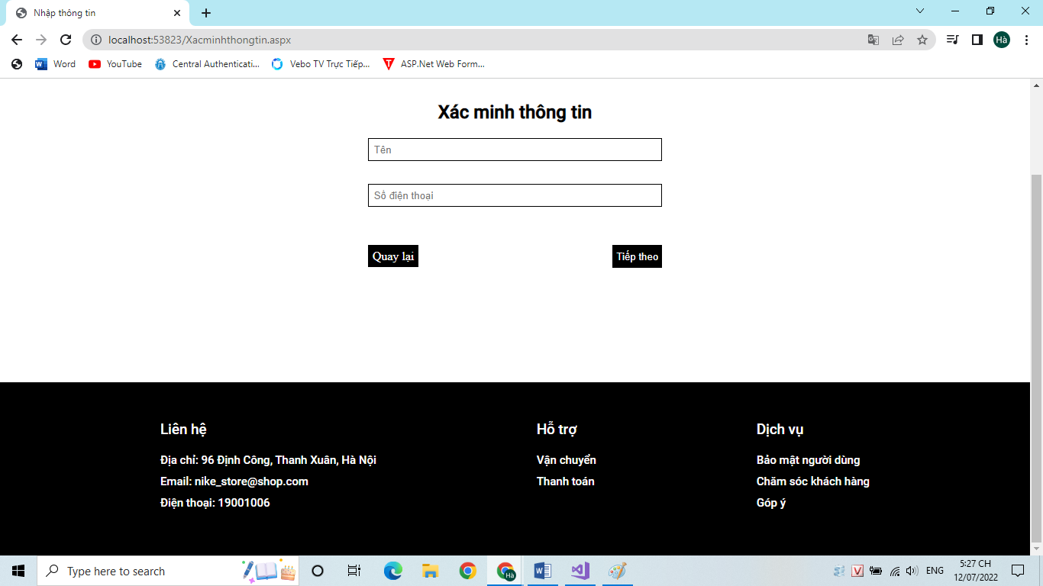

1. **Đổi mật khẩu**

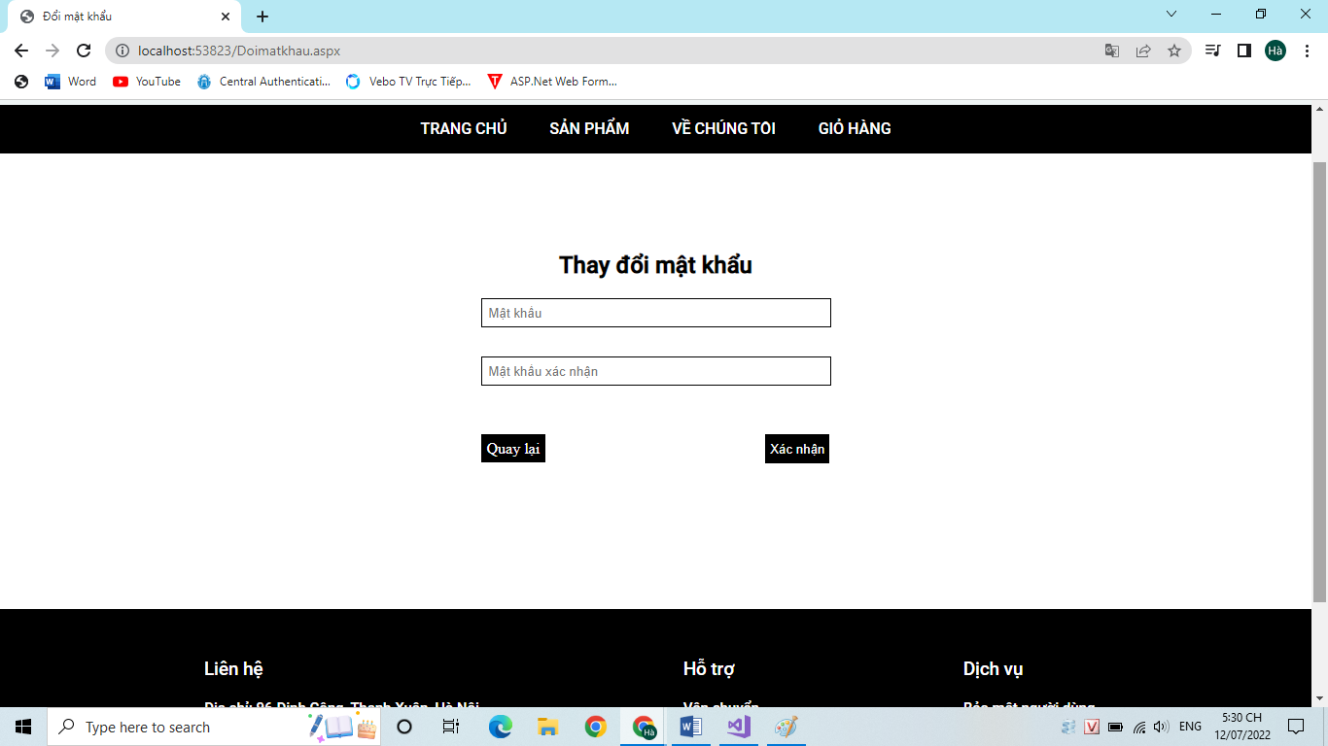

1. **Sản phẩm**

* Sản phẩm đối với khách hàng

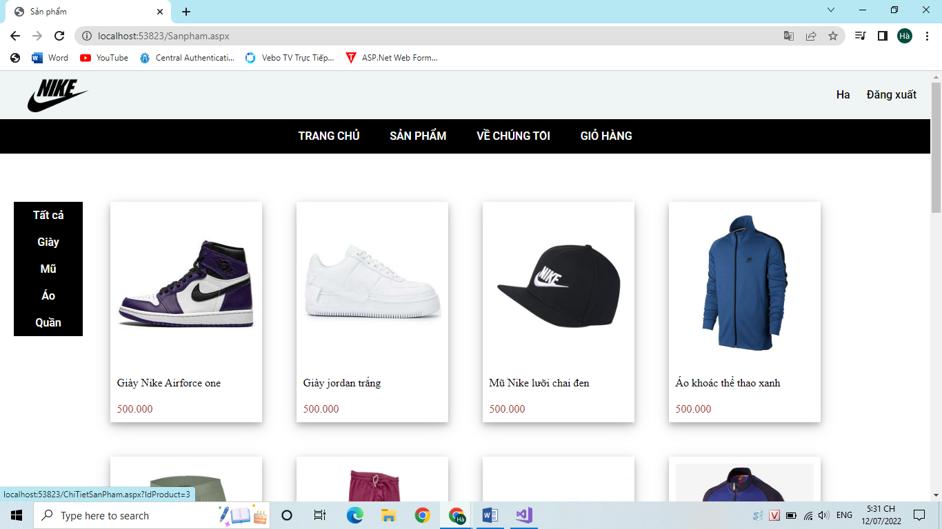

* Sản phẩm với admin

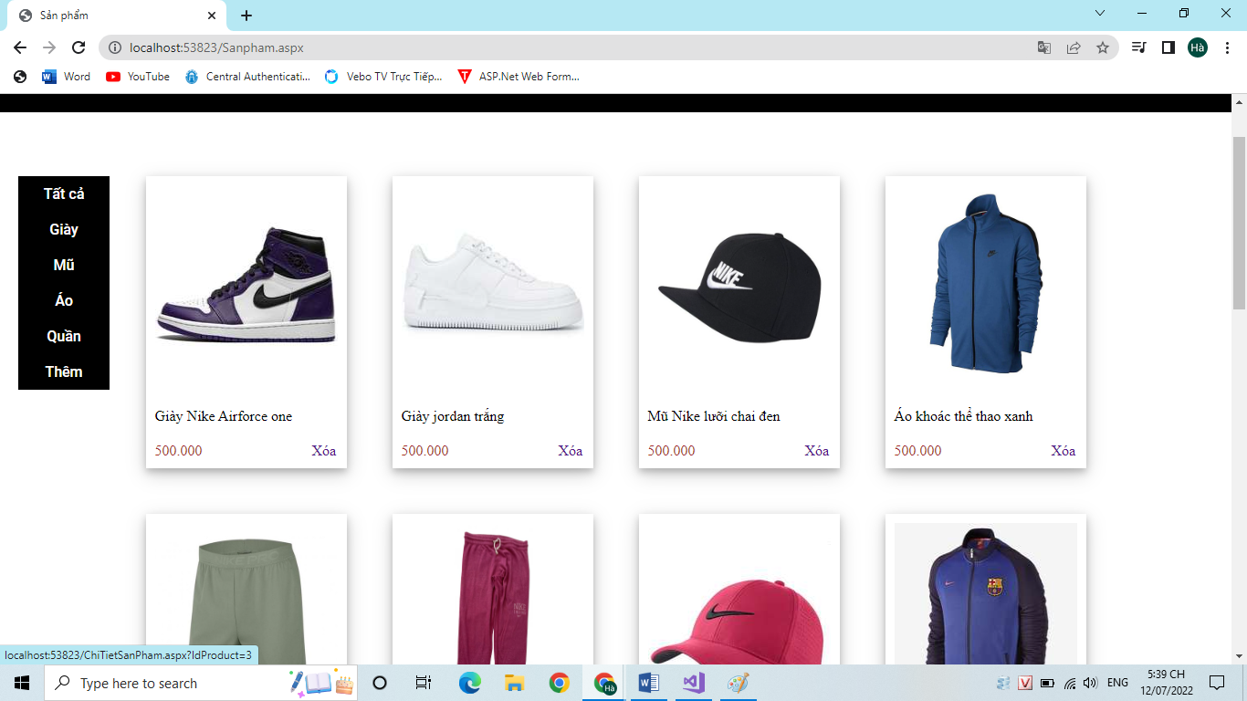

1. **Chi tiết sản phẩm**

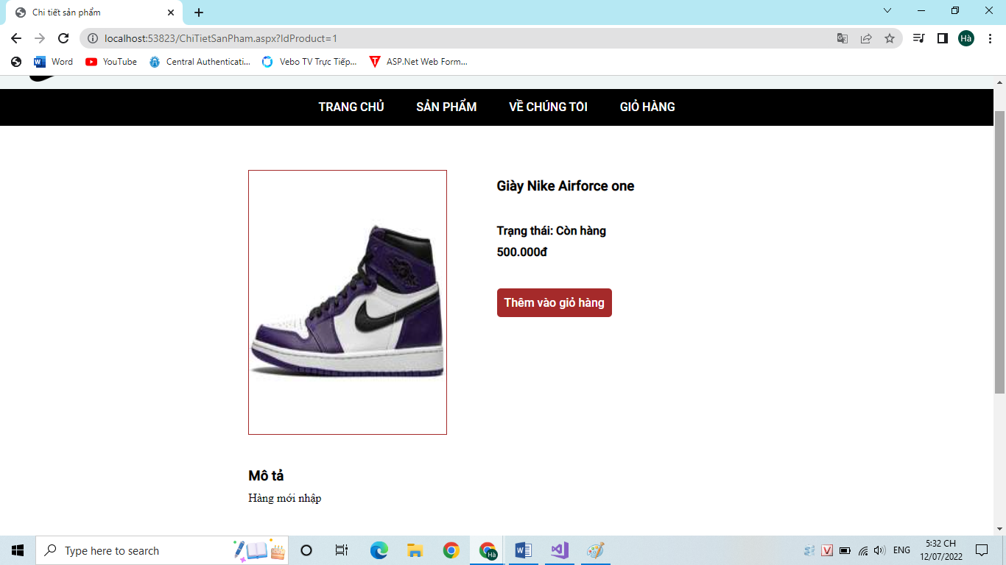

1. **Giỏ hàng**

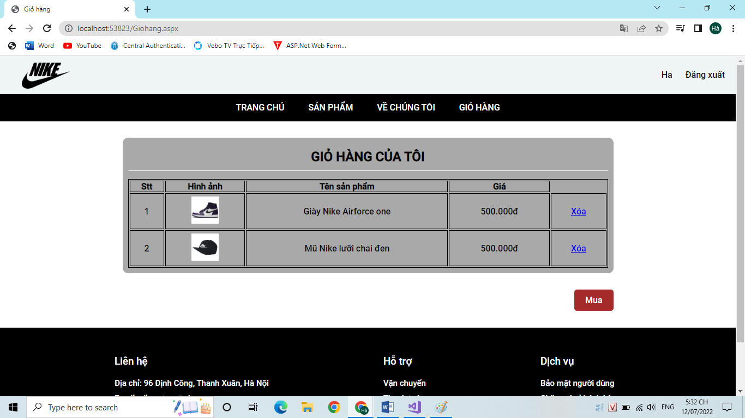

1. **Thêm sản phẩm**

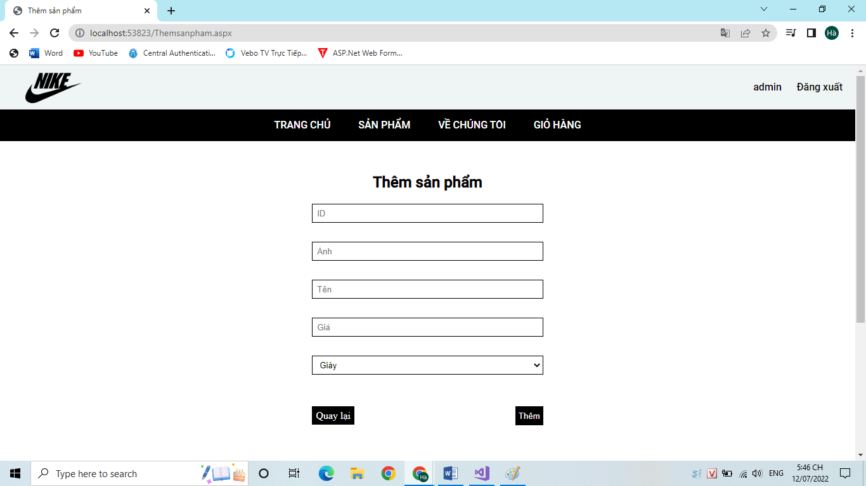

1. **Mua**

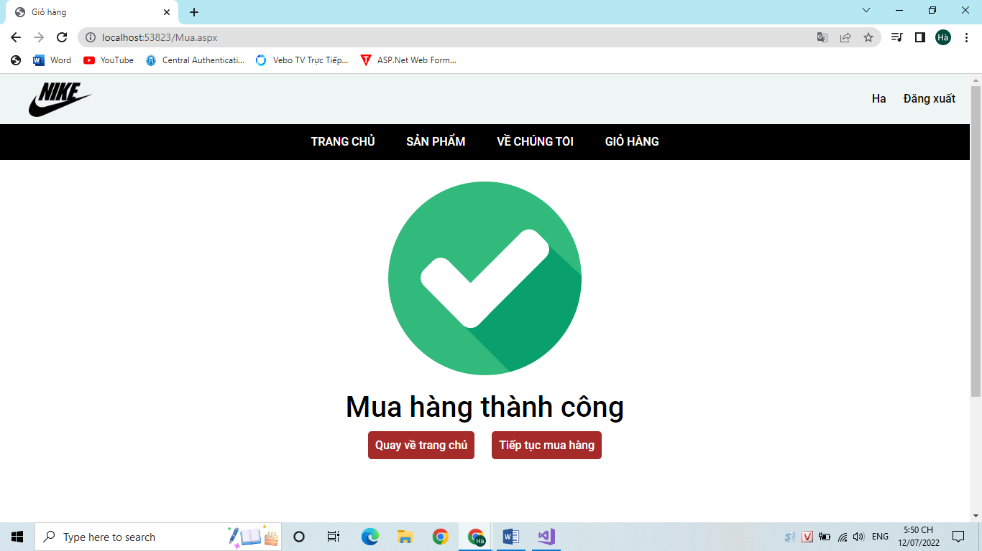

1. **Kết luận**

* Ưu điêm:

**+** Trang web cơ bản hoàn thiện 1 số chức năng cơ bản

**+** Phối màu tinh tế

**+** Phông chữ đẹp

* Nhược điểm:

**+** Phía sever chưa hoàn thiệt một số chức năng

**+** Thiếu kinh nghiệm trong xây dựng và quản lí

1. **Tài liệu tham khảo**

Tham khảo web thời trang tại: <https://www.nike.com/vn/>

Trang hỗ trợ icon trong web: gg

Trang tài liệu tham khảo: <https://www.w3schools.com>